**WEB TECHNOLOGY**

|  |  |
| --- | --- |
| **NAME** | : RAHUL PRASANTH D |
| **ROLL NUMBER** | : 2020506070 |
| **DEPARTMENT** | : IT |
| **SEMESTER** | : 5 |
| **SUBJECT CODE** | : IT5501 |
| **DATE** | : 16-10-2022 |
|  |  |

**ASSIGNMENT 1**

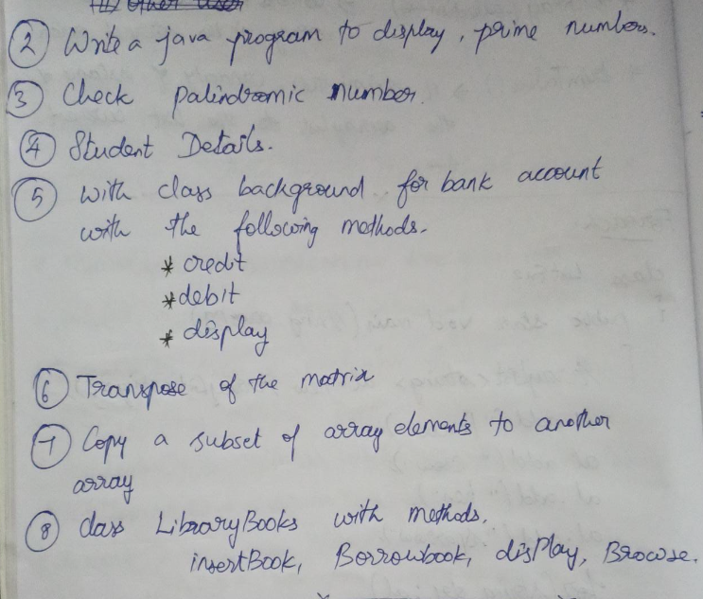

**QUESTION : 1**

import java.util.*;

class prime

{

      int prime(int n)

      {

            for(int i=2;i<n/2;++i)

            {

                  if(n%i==0){return 0;}

            }

            return 1;

      }

      public static void main(String[] args)

      {

            prime obj=new prime();

            Scanner in=new Scanner(System.in);

            System.out.print("Enter the number = ");

            int num=in.nextInt();

            int out=obj.prime(num);

            if(out==0){System.out.println("Not a prime number");}

            else{System.out.println("It is a prime number");}

      }

}

OUTPUT:

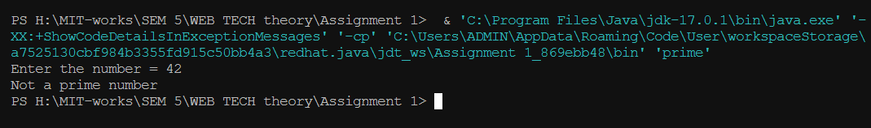

**QUESTION : 2**

import java.util.*;

public class palindrome

{

      boolean ispalin(int n){

            int rem,rev=0,i=0,temp=n;

            while(temp>0){

                  rem=temp%10;

                  rev=rev*10+rem;

                  temp=temp/10;

            }

            boolean ans=(n==rev)?true:false;

            return ans;

      }

      public static void main(String[] args)

      {

            Scanner inp=new Scanner(System.in);

            palindrome obj= new palindrome();

            System.out.print("Enter the number = ");

            int n=inp.nextInt();

            if(obj.ispalin(n)){System.out.print("It's palindrome");}

            else{System.out.print("Not a palindrome");}

      }

}

**OUTPUT:**

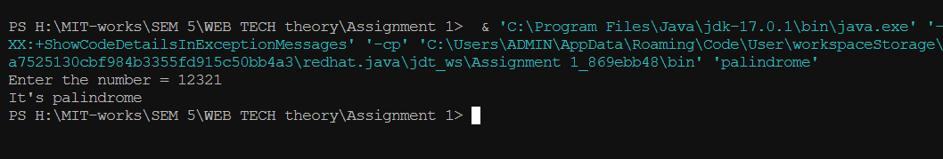

**QUESTION : 3**

import java.util.Scanner;

public class student_details {

    long roll_no,mob;

    String name;

    void getdetails()

    {

        Scanner inp=new Scanner(System.in);

        System.out.print("Enter the Name = ");

        name=inp.nextLine();

        System.out.print("Enter the Roll number = ");

        roll_no=inp.nextLong();

        System.out.print("Enter the Mobile number = ");

        mob=inp.nextLong();

    }

    void display()

    {

        System.out.println("Name = "+name);

        System.out.println("Roll number = "+roll_no);

        System.out.println("Mobile number = "+mob);

    }

    public static void main(String[] args)

    {

        student_details obj=new student_details();

        obj.getdetails();

        obj.display();

    }

}

**OUTPUT:**

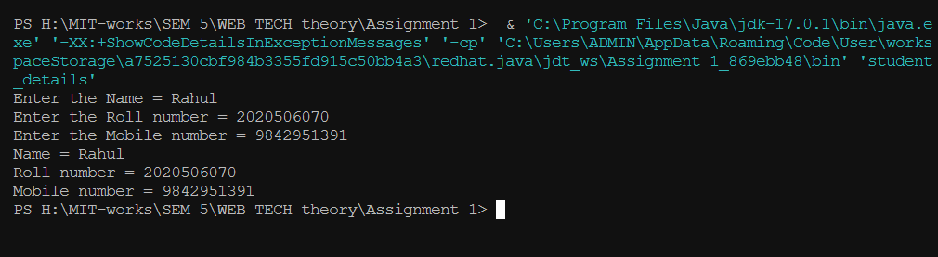

**QUESTION : 4**

import java.util.Scanner;

public class bank_account{

    long acc_no,mob;

    float balance=1000;

    String Name;

    Scanner inp=new Scanner(System.in);

    void getdetails()

    {

        System.out.print("Enter the Name = ");

        Name=inp.nextLine();

        System.out.print("Enter the Acc number = ");

        acc_no=inp.nextLong();

        System.out.print("Enter the Mobile number = ");

        mob=inp.nextLong();

    }

    void display()

    {

        System.out.println("\n----------------------------");

        System.out.println("Name = "+Name);

        System.out.println("Account number = "+acc_no);

        System.out.println("Mobile number = "+mob);

        System.out.println("Current balance = "+balance);

        System.out.println("----------------------------\n");

    }

    void credit()

    {

        System.out.print("Enter the amount to deposit - ");

        balance+=inp.nextFloat();

    }

    void debit()

    {

        System.out.print("Enter the amount to withdraw - ");

        float amt=inp.nextFloat();

        if(amt<balance){ balance-=amt;}

        else{System.out.println("Insufficient Balance\n");}

    }

    public static void main(String[] args)

    {

        bank_account obj=new bank_account();

        obj.getdetails();

        while(true){

            System.out.print("Enter the choice = ");

            int ch=obj.inp.nextInt();

            switch(ch)

            {

                case 1:

                    obj.display();

                    break;

                case 2:

                    obj.credit();

                    break;

                case 3:

                    obj.debit();

                    break;

            }

            if(ch==0) break;

        }

    }

}

**OUTPUT:**

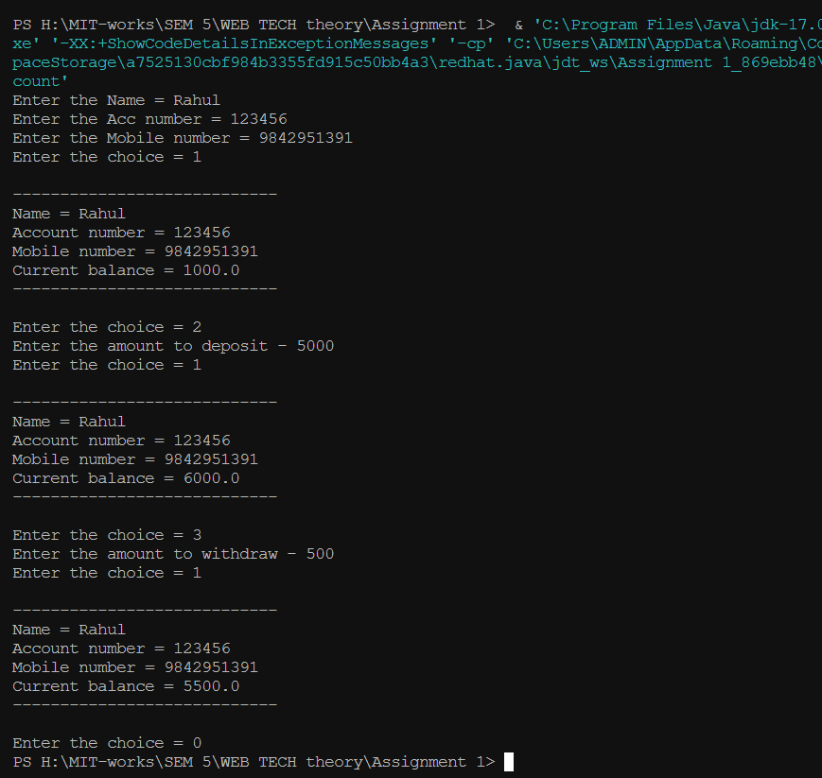

**QUESTION : 5**

/*

 * To change this license header, choose License Headers in Project Properties.

 * To change this template file, choose Tools | Templates

 * and open the template in the editor.

 */

import java.util.*;

/**

 *

 * @author student

 */

public class Matrix_operations {

    void display(int A[][],int m,int n)

    {

        for(int i=0;i<m;++i)

        {

            for(int j=0;j<n;++j)

            {

                System.out.print(A[i][j]+" ");

            }

            System.out.println();

        }

    }

    void addition(int A[][],int B[][],int m,int n)

    {

        int ans[][]=new int[m][n];

        for(int i=0;i<m;++i)

        {

            for(int j=0;j<n;++j)

            {

                ans[i][j]=A[i][j]+B[i][j];

            }

        }

        Matrix_operations obj=new Matrix_operations();

        this.display(ans, m, n);

    }

    void multiplication(int A[][],int B[][],int m,int n)

    {

        int ans[][]=new int[m][n];

        for(int i=0;i<m;++i)

        {

            for(int j=0;j<n;++j)

            {

                for  (int k=0;k<n;++k)

                {ans[i][j]+=A[i][k]*B[k][j];}

            }

        }

        Matrix_operations obj=new Matrix_operations();

        this.display(ans, m, n);

    }

    void transpose(int A[][],int m,int n)

    {

        int ans[][]=new int[m][n];

        for(int i=0;i<m;++i)

        {

            for(int j=0;j<n;++j)

            {

                ans[i][j]=A[j][i];

            }

        }

        Matrix_operations obj=new Matrix_operations();

        this.display(ans, m, n);

    }

    int[][] getmatrix(int m,int n)

    {

        int ans[][]=new int[m][n];

        Scanner inp=new Scanner(System.in);

        for(int i=0;i<m;++i)

        {

            for(int j=0;j<n;++j)

            {

                System.out.print("Enter arr["+i+"]["+j+"] = ");

                int x=inp.nextInt();

                ans[i][j]=x;

            }

        }

        return ans;

    }

    public static void main(String[] args)

    {

        Scanner inp=new Scanner(System.in);

        System.out.println("Enter the dimension of the matrix = ");

        int m=inp.nextInt();

        int n=inp.nextInt();

        Matrix_operations obj=new Matrix_operations();

        System.out.println("Matrx 1:");

        int A[][]=obj.getmatrix(m, n);

        System.out.println("Matrx 2:");

        int B[][]=obj.getmatrix(m, n);

        System.out.println("Addition = ");

        obj.addition(A, B, m, n);

        System.out.println("Multiplication = ");

        obj.multiplication(A, B, m, n);

        System.out.println("Transpose = ");

        obj.transpose(A,m, n);

    }

}

**OUTPUT:**

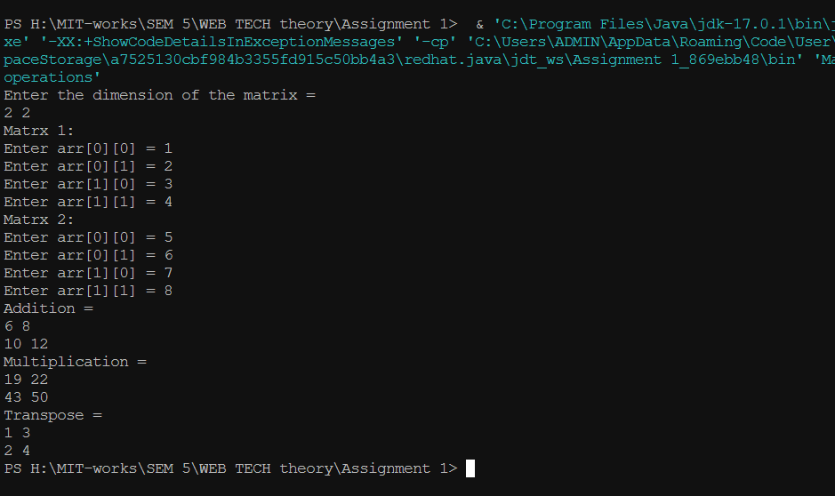

**QUESTION : 6**

import java.util.*;

public class Sublist

{

      public static void main(String[] args)

      {

            ArrayList<Integer> arr1=new ArrayList<>();

            Scanner inp=new Scanner(System.in);

            System.out.println("Enter the size of the array = ");

            int n=inp.nextInt();

            for(int i=0;i<n;++i)

            {

                  arr1.add(inp.nextInt());

            }

            ArrayList<Integer> arr2=new ArrayList<>();

            arr2.addAll(arr1.subList(1, 4));

            System.out.println(arr1);

            System.out.println(arr2);

      }

}

**OUTPUT:**

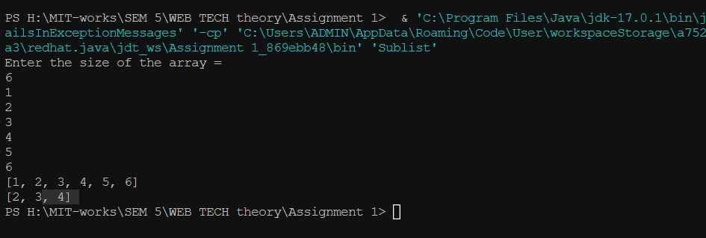

**QUESTION : 7**

import java.lang.reflect.Array;

import java.util.*;

import javax.sound.sampled.SourceDataLine;

class Details {

      String name, author;

      int borrow;

      Details(String name, String author, int borrow) {

            this.name = name;

            this.author = author;

            this.borrow = borrow;

      }

      void display() {

            System.out.println("Name = " + name);

            System.out.println("Author = " + author);

            System.out.println("Borrow status = "+borrow);

      }

}

public class Library {

      void update(ArrayList<Details> arr,String name)

      {

            int siz=arr.size();

            for(int i=0;i<siz;++i)

            {

                  if((arr.get(i).name).equals(name)){

                        if(arr.get(i).borrow==0) {arr.get(i).borrow=1;System.out.println("Book is borrowed\n");}

                        else System.out.println("Already Book is borrowed");

                        return;

                  }

                  else{

                        System.out.println("Book is not available");

                        return;

                  }

            }

      }

      void List(ArrayList<Details> arr)

      {

            System.out.println("\n\nBorrowed Books:");

            for(int i=0;i<arr.size();++i)

            {

                  if(arr.get(i).borrow==1) arr.get(i).display();

            }

            System.out.println("\n\nAvailable Books:");

            for (int i = 0; i < arr.size(); ++i) {

                  if (arr.get(i).borrow == 0)

                        arr.get(i).display();

            }

      }

      int search(ArrayList<Details> arr,String name)

      {

            int n=arr.size();

            for(int i=0;i<n;++i)

            {

                  if((arr.get(i).name).equals(name)) return 1;

            }

            return 0;

      }

      public static void main(String[] args)

      {

            ArrayList<Details> arr = new ArrayList<Details>();

            System.out.println("Choice list: ");

            System.out.println("1.Insert a book \n2.Borrow a book\n3.Display\n4.Search");

            Library obj=new Library();

            while(true)

            {

                  Scanner inp = new Scanner(System.in);

                  System.out.print("\n\nEnter the choice - ");

                  int ch=inp.nextInt();

                  if(ch==111) break;

                  String name,author;

                  switch(ch)

                  {

                        case 1:

                              System.out.print("Name of the book = ");

                              name=inp.next();

                              System.out.print("Name of the author = ");

                              author=inp.next();

                              Details det=new Details(name,author,0);

                              arr.add(det);

                              System.out.println("New book added");

                              break;

                        case 2:

                              System.out.print("Name of the book = ");

                              String Name=inp.next();

                              obj.update(arr, Name);

                              break;

                        case 3:

                              obj.List(arr);

                              break;

                        case 4:

                              System.out.print("Name of the book = ");

                              String Nam=inp.next();

                              if(obj.search(arr, Nam)==1) System.out.println("\nBook is present\n");

                              else System.out.println("\nNo book is present\n");

                              break;

                        default:

                              System.out.println("Wrong choice");

                  }

            }

      }

}

**OUTPUT:**

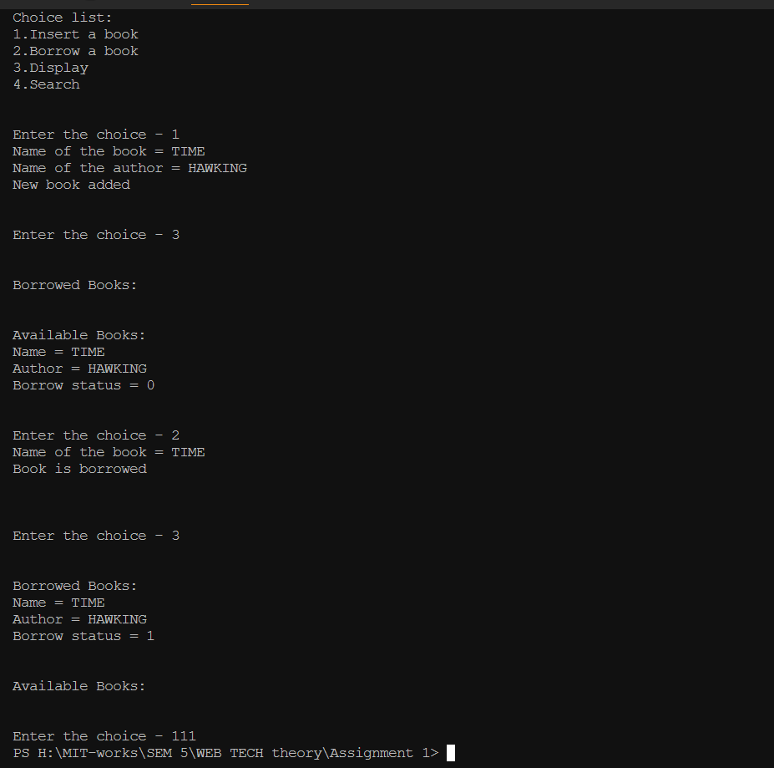

**ASSIGNMENT 2**

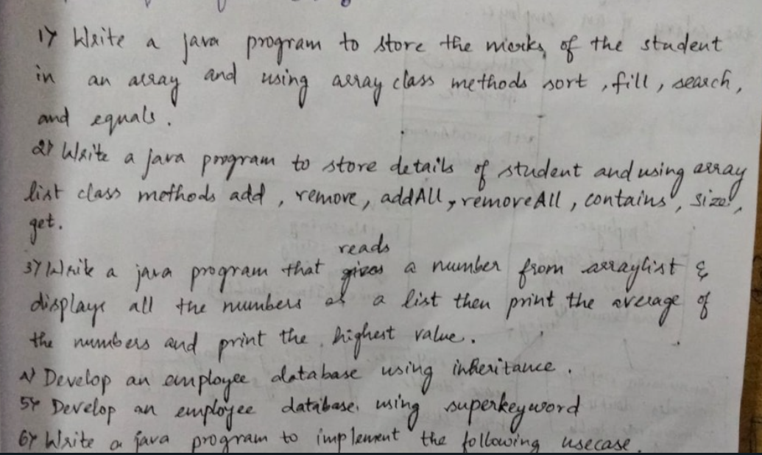

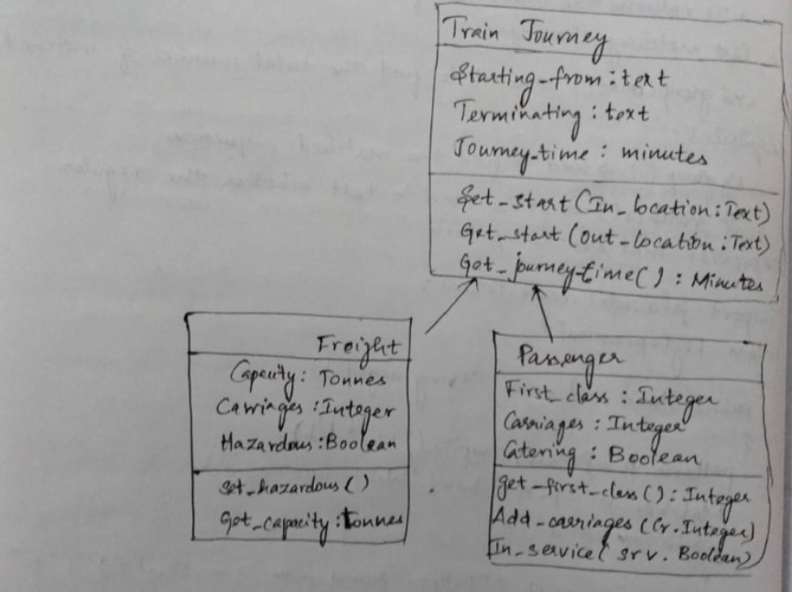

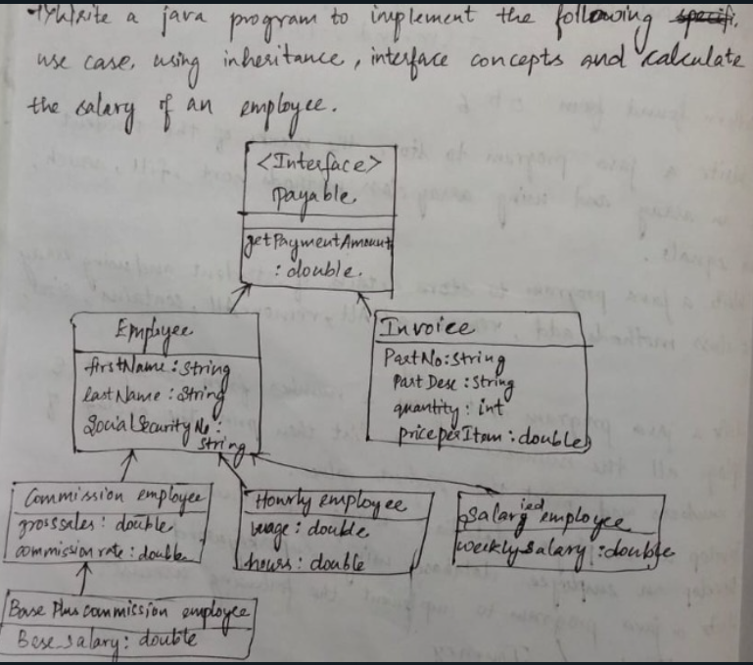

**QUESTION : 1**

import java.util.*;

class Students_marks

{

      public static void main(String[] args)

      {

            Scanner inp=new Scanner(System.in);

            int arr[]=new int[5];

            for(int i=0;i<5;++i)

            {

                  System.out.print("Enter the number = ");

                  arr[i]=inp.nextInt();

            }

            //sort

            Arrays.sort(arr);

            System.out.println(Arrays.toString(arr));

            //fill

            Arrays.fill(arr,0,2,1000);

            System.out.println(Arrays.toString(arr));

            //search

            System.out.print("Enter the element to search = ");

            System.out.println("Index = "+Arrays.binarySearch(arr, inp.nextInt()));

            //equals;

            int arr2[]=arr;

            System.out.println("Arr==Arr2 "+arr2.equals(arr));

      }

}

**OUTPUT:** 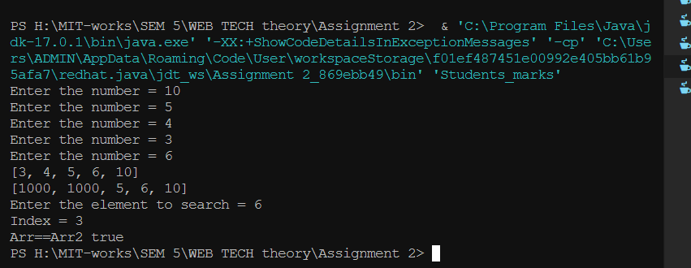

**QUESTION : 2**

import java.util.*;

class Details

{

    String name,dep;

    int gpa;

    void getDetails()

    {

        Scanner inp=new Scanner(System.in);

        System.out.print("Enter the name = ");

        this.name=inp.next();

        System.out.print("Enter the department = ");

        this.dep=inp.next();

        System.out.print("Enter the GPA= ");

        this.gpa=inp.nextInt();

    }

}

public class Student {

    void delete(ArrayList<Details> arr,String name)

    {

        for(int i=0;i<arr.size();++i)

        {

            if((arr.get(i).name).equals(name))

            {

                arr.remove(i);

                System.out.println("\nStudent successfully removed||\n");

            }

        }

    }

    void display(ArrayList<Details> arr)

    {

        for(int i=0;i<arr.size();++i)

        {

            System.out.println("Name = "+arr.get(i).name);

            System.out.println("Department = "+arr.get(i).dep);

            System.out.println("gpa = "+arr.get(i).gpa);

            System.out.println("\n");

        }

    }

    ArrayList<Details> groupadd()

    {

        Scanner inp=new Scanner(System.in);

        ArrayList<Details> arr2=new ArrayList<Details>();

        System.out.println("Enter the number of students= ");

        int n=inp.nextInt();

        for(int i=0;i<n;++i)

        {

            Details obj=new Details();

            obj.getDetails();

            arr2.add(obj);

        }

        return arr2;

    }

    void find(ArrayList<Details> arr,String name)

    {

        int flag=0;

        for(int i=0;i<arr.size();++i)

        {

            if((arr.get(i).name).equals(name))

            {

                flag=1;

                System.out.println("\nStudent is present\n");

                return;

            }

        }

        if(flag==0) System.out.println("Student is not in the list\n");

    }

    public static void main(String[] args)

    {

        Scanner inp=new Scanner(System.in);

        ArrayList<Details> arr=new ArrayList<Details>();

        System.out.println("Choice List");

        System.out.println("1.Insert a student\n2.Insert a group of students\n3.remove a student\n4.find \n5.Display\n111 to exit");

        while(true)

        {

            System.out.print("Enter the choice = ");

            int ch=inp.nextInt();

            if(ch==111) break;

            Student own=new Student();

            switch(ch)

            {

                case 1:

                    Details obj=new Details();

                    obj.getDetails();

                    arr.add(obj);

                    System.out.println("Student Added succesfully");

                    break;

                case 2:

                    arr.addAll(own.groupadd());

                    System.out.println("All are added Succssfuly");

                    break;

                case 3:

                      System.out.print("Enter the name = ");

                     own.delete(arr, inp.next());

                     break;

                case 4:

                    System.out.print("Enter the name to search = ");

                     own.find(arr, inp.next());

                     break;

                case 5:

                        own.display(arr);break;

                default:

                        System.out.println("Wrong choice");

                        break;

            }

        }

    }

}

**OUTPUT:**

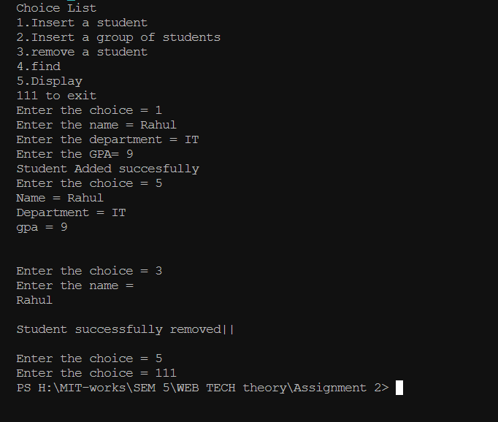

**QUESTION 3:**

import java.util.*;

public class Arraylist {

    public static void main(String[] args)

    {

        ArrayList<Integer> arr=new ArrayList<>();

        Scanner inp = new Scanner(System.in);

        System.out.print("Enter the number of elements = ");

        int n=inp.nextInt();

        for(int  i=0;i<n;++i)

        {

            System.out.print("Enter the element - ");

            arr.add(inp.nextInt());

        }

        System.out.println(Arrays.asList(arr));

        int sum=0;

        for(int i=0;i<n;++i)

        {

            sum+=arr.get(i);

        }

        System.out.println("Average of the array = "+sum/arr.size());

        System.out.println("Maximum - "+Collections.max(arr));

        System.out.println("Minimum - "+Collections.min(arr));

        for(int i=0;i<arr.size();++i)

        {

            if(arr.get(i)%2!=0)

            {

                arr.remove(Integer.valueOf(arr.get(i)));

            }

        }

        System.out.println(Arrays.asList(arr));

    }

}

**OUTPUT:**

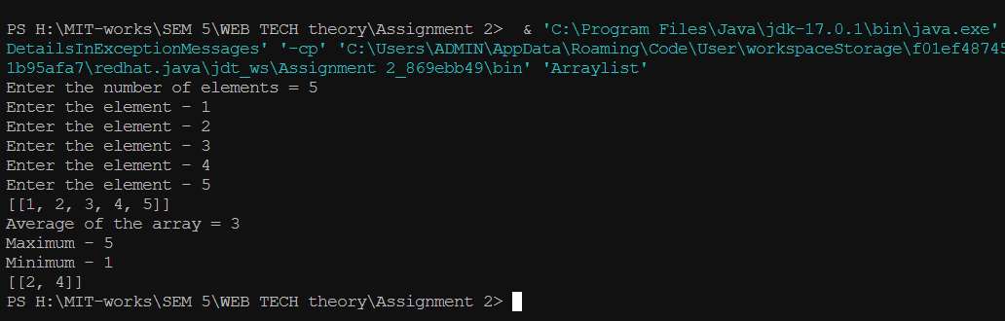

**QUESTION 4**

import java.util.*;

class Member

{

    public String name,address;

    protected int mobile,age,salary;

    Member()

    {

        Scanner inp =new Scanner(System.in);

        System.out.print("Name = ");

        this.name=inp.next();

        System.out.print("Age and mobile number = ");

        this.age=inp.nextInt();

        this.mobile=inp.nextInt();

        System.out.print("Salary = ");

        this.salary=inp.nextInt();

        System.out.print("Address = ");

        this.address=inp.next();

    }

    void display()

    {

        System.out.println("Name = "+name+"\nSalary = "+salary);

    }

}

class Employee extends Member

{

    String spec,dep;

    public Employee(String spec,String dep){

        this.spec=spec;

        this.dep=dep;

    }

    void Assign()

    {

        //Member obj=new Member();

        System.out.println("\n\nEmployee Details ----------> ");

        display();

        //super.display();

        System.out.println("Department = "+dep);

        System.out.println("Specialization = "+spec);

    }

}

class Manager extends Member

{

    String spec,dep;

    public Manager(String spec,String dep){

        this.spec=spec;

        this.dep=dep;

    }

    void Assign()

    {

        //Member obj=new Member();

        System.out.println("\n\nManager Details ------------> ");

        display();

        System.out.println("Department = "+dep);

        System.out.println("Specialization = "+spec);

    }

}

public class Salary_Inherit {

    public static void main(String[] args) {

        String spec,dep;

       Scanner inp=new Scanner(System.in);

        //Emp

        System.out.print("Enter the Employee Specialization and department = ");

        spec=inp.nextLine();

        dep=inp.nextLine();

        Employee emp=new Employee(spec,dep);

        emp.Assign();

         //manager

        System.out.print("Enter the Manager Specialization and department = ");

        spec=inp.next();

        dep=inp.next();

        Manager man=new Manager(spec,dep);

        man.Assign();

    }

}

**Output:**

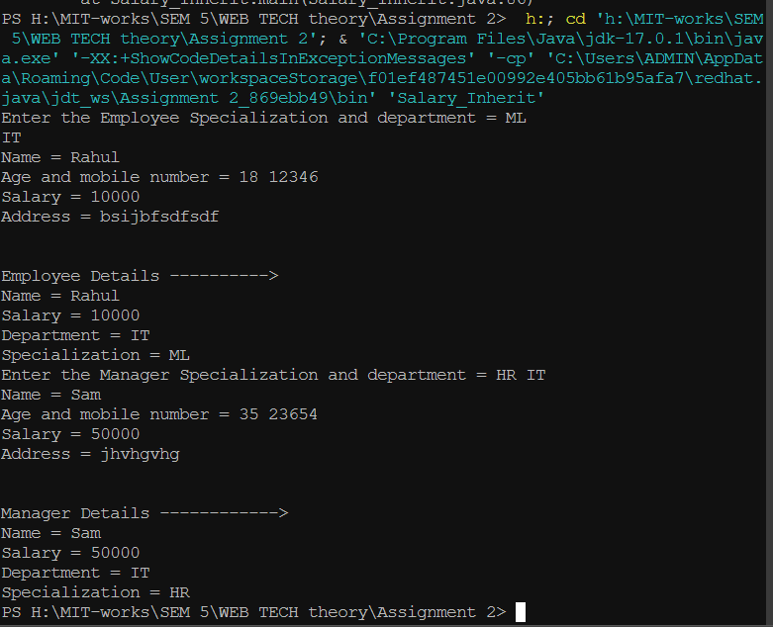

**QUESTION :5**

import java.util.*;

class Member {

      public String name, address;

      protected int mobile, age, salary;

      Member() {

            Scanner inp = new Scanner(System.in);

            System.out.print("Name = ");

            this.name = inp.next();

            System.out.print("Age and mobile number = ");

            this.age = inp.nextInt();

            this.mobile = inp.nextInt();

            System.out.print("Salary = ");

            this.salary = inp.nextInt();

            System.out.print("Address = ");

            this.address = inp.next();

      }

      void display() {

            System.out.println("Name = " + name + "\nSalary = " + salary);

      }

}

class Employee extends Member {

      String spec, dep;

      public Employee(String spec, String dep) {

            this.spec = spec;

            this.dep = dep;

      }

      void Assign() {

            // Member obj=new Member();

            System.out.println("\n\nEmployee Details ----------> ");

            super.display();

            System.out.println("Department = " + dep);

            System.out.println("Specialization = " + spec);

      }

}

class Manager extends Member {

      String spec, dep;

      public Manager(String spec, String dep) {

            this.spec = spec;

            this.dep = dep;

      }

      void Assign() {

            // Member obj=new Member();

            System.out.println("\n\nManager Details ------------> ");

            super.display();

            System.out.println("Department = " + dep);

            System.out.println("Specialization = " + spec);

      }

}

public class Salary_super {

      public static void main(String[] args) {

            String spec, dep;

            Scanner inp = new Scanner(System.in);

            // Emp

            System.out.print("Enter the Employee Specialization and department = ");

            spec = inp.nextLine();

            dep = inp.nextLine();

            Employee emp = new Employee(spec, dep);

            emp.Assign();

            // manager

            System.out.print("Enter the Manager Specialization and department = ");

            spec = inp.next();

            dep = inp.next();

            Manager man = new Manager(spec, dep);

            man.Assign();

      }

}

**OUTPUT:**

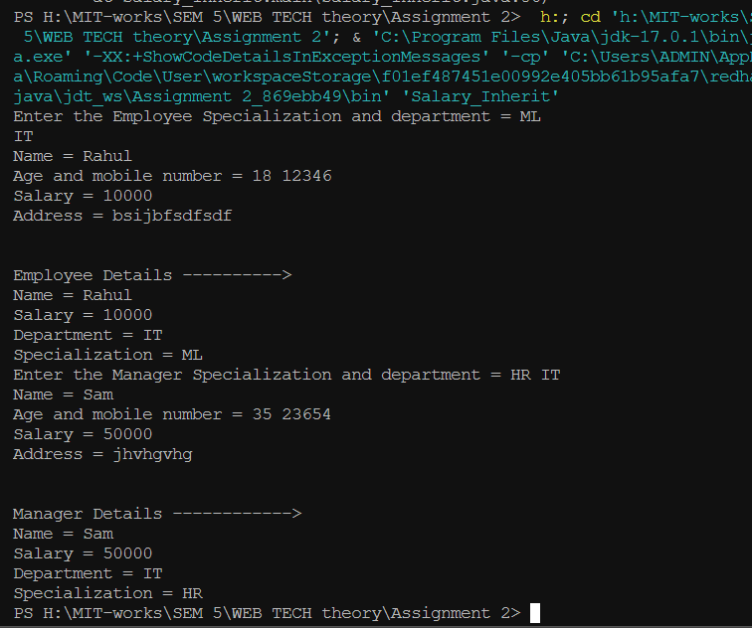

**QUESTION 6**

import java.util.*;

class Train_journey

{

    static String start,terminating;

    int journey_time;

    void Set_start(String start){ this.start=start;}

    void Get_start(String termination){this.terminating=termination;}

    void Get_journey_time()

    {

        Scanner inp=new Scanner(System.in);

        System.out.print("Enter the total journey time = ");

        this.journey_time=inp.nextInt();

    }

}

class Freight extends Train_journey

{

    final int capacity=200;int carriages;

    boolean hazard;

    Scanner inp=new Scanner(System.in);

    void getParent()

    {

        String start,end;

        System.out.print("Enter the starting point - ");

        start=inp.nextLine();

        System.out.print("Enter the ending point - ");

        end=inp.nextLine();

        super.Set_start(start);

        super.Get_start(end);

        super.Get_journey_time();

    }

    void set_hazard()

    {

        System.out.print("Is it hazardous? true/false= ");

        this.hazard=inp.nextBoolean();

        if(hazard==true) System.out.println("Hazardous materials are not allowed\n");

    }

    void get_capacity()

    {

        System.out.print("capacity = "+capacity+" tonnes");

    }

}

class Passenger extends Train_journey

{

    int first_class,carriages;

    boolean catering;

    Scanner inp=new Scanner(System.in);

    void get_first_class()

    {

        System.out.print("Enter the first class number = ");

        this.first_class=inp.nextInt();

    }

    void addCarraiges(int x)

    {

        if(carriages<x) System.out.println("You can't carry more than the capacity\n");

        this.carriages=x;

    }

    void In_service()

    {

        System.out.print("Whether the catering services are available true/false");

        this.catering=inp.nextBoolean();

    }

}

public class Train {

    public static void main(String[] args)

    {

        Scanner inp=new Scanner(System.in);

        Freight frt=new Freight();

        Passenger psr=new Passenger();

        frt.getParent();

        System.out.println("\nFREIGHT DETIALS->\n");

        frt.set_hazard();

        frt.get_capacity();

        System.out.println("\n\nPASSENGER DETIALS->\n");

        psr.get_first_class();

        System.out.print("Enter the total number of carriages = ");

        psr.addCarraiges(inp.nextInt());

        psr.In_service();

    }

}

**OUTPUT:**

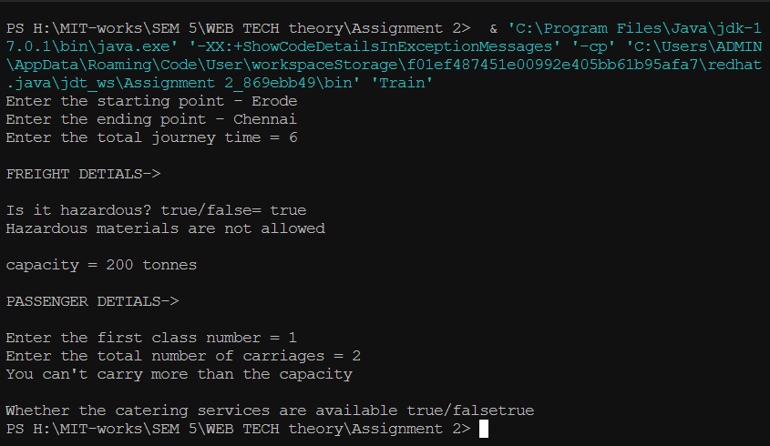

**QUESTION :7**

import java.util.*;

interface Payable

{

    public double getPaymentAmount(double wage,double hours,double weeklysal,double grosssales,double comm);

}

class Employee implements Payable

{

    String f_name,l_name,socialSecuritynumber;

    public double getPaymentAmount(double wage,double hours,double weeklysal,double grosssales,double comm)

    {

        double t1=wage*hours;

        double t2= grosssales*comm;

        return t1+t2+weeklysal;

    }

    void disp()

    {

        System.out.println("Name = "+f_name+" "+l_name);

        System.out.println("Social Security number = "+socialSecuritynumber);

    }

}

class Invoice implements Payable

{

    String PartNo,partDescription;

    int qty;

    double pricePeritem;

    public double getPaymentAmount(double wage,double hours,double weeklysal,double grosssales,double comm)

    {

        double t1=wage*hours;

        double t2= grosssales*comm;

        return t1+t2+weeklysal;

    }

    void disp()

    {

        System.out.println("Quantity = "+qty);

        System.out.println("Price per item - "+pricePeritem);

    }

}

class CommisionEmployee extends Employee

{

    double grossSales,commisionRATE;

}

class HourlyEmployee extends Employee

{

    double wage,hours;

}

class BaseplusCommision extends CommisionEmployee

{

    double baseSalary;

}

public class Salary {

    /**

     * @param args the command line arguments

     */

    public static void main(String[] args) {

        double wage, hours,weeklysal,grosssales,comm,basepay;

        Scanner inp=new Scanner(System.in);

        Employee obj1=new Employee();

        Invoice obj2=new Invoice();

        System.out.print("Enter the first name and lastname = ");

        obj1.f_name=inp.nextLine();

        obj1.l_name=inp.nextLine();

        System.out.print("Enter the social security number = ");

        obj1.socialSecuritynumber=inp.nextLine();

        System.out.print("Quantity and price per item = ");

        obj2.qty=inp.nextInt();

        obj2.pricePeritem=inp.nextDouble();

        System.out.print("Enter the wage = ");

        wage=inp.nextDouble();

        System.out.print("Enter the hours = ");

        hours=inp.nextDouble();

        System.out.print("Enter the weeklysal = ");

        weeklysal=inp.nextDouble();

        System.out.print("Enter the grosssales = ");

        grosssales=inp.nextDouble();

        System.out.print("Enter the commision rate = ");

        comm=inp.nextDouble();

        System.out.print("Enter the basepay = ");

        basepay=inp.nextDouble();

        obj1.disp();obj2.disp();

        System.out.println("Total salary - "+(obj1.getPaymentAmount(wage, hours, weeklysal, grosssales, comm)+basepay));

    }

}

**OUTPUT:**

